Taller de analítica de datos
Contexto
La empresa de telecomunicaciones celulares TELCO-ICESI está viviendo un momento importante, pues su base de clientes se ve amenazada por la saturación de ofertas similares a la que ellos proponen. Después de haber vivido una situación de crecimiento constante en los últimos años, la competencia en el sector hace que sea necesario buscar nuevas estrategias de crecimiento, dado que la penetración de los servicios supera el 100%.
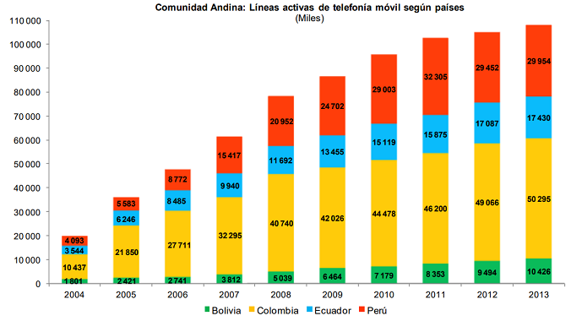
Fuente: Secretaría General de la Comunidad Andina

Durante el concejo anual de planificación estratégica, se establecieron dos de los objetivos a desarrollar por la compañía para enfrentar la situación:
- Por un lado, es necesario proponer ofertas atractivas que inciten a los clientes de otras compañías a abandonarlas para contratar los servicios de TELCO-ICESI.
- Por otro lado, es imperativo cuidar los clientes propios y evitar que migren a la competencia.
Teniendo en cuenta que durante el último año la empresa ha pasado por un proceso de transformación digital, que tuvo como producto la creación de un Data Warehouse que centraliza la información de las diferentes áreas de negocio, estructure diferentes proyectos basados en datos. Defina las preguntas y el tipo de información interna y externa que podría ayudar a responderlas, así como los resultados esperados que podrían ayudar a tomar nuevas decisiones y cumplir con los objetivos establecidos.

